 | Сусанинская  Весть |  |  |  | 4—10  ноября  2013 года  № 22
Еженедельная общественно-политическая газета администрации
Сусанинского муниципального района Костромской области
В час взросления |  | Люди и события |  | Благотворители
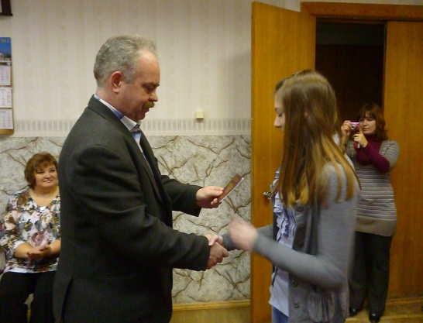 |  | **15 ноября в деревне Меленки откроется детсадовская группа. Она будет находиться в одном здании, где расположена местная администрация и начальная школа.  **Нынешней осенью поднимали зябь все сельхозпредприятия района, кроме колхоза «Андреевский». В этом бедном хозяйстве нечем было заправлять трактора.  **В Сусанинском ПНИ построен новый корпус Милосердия. Его торжественное открытие запланировано на среду 13 ноября. В этот день в интернат прибудут первые лица нашего |  | 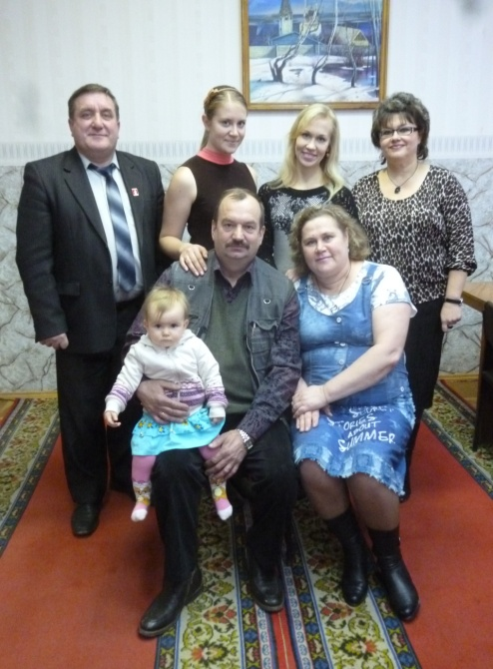
Традиция по торжественному вручению паспортов юным сусанинским гражданам продолжается. На днях школьники, достигшие 14-летнего возраста, стали обладателями своего главного документа. Паспорта вручал председатель районного Собрания депутатов А. И. Матасов. Приветствуя ребят, он сказал, что с этого часа они являются гражданами Российской Федерации. Этим званием надо гордиться. Председатель районной избирательной комиссии Н. А. Груздева добавила, что звание Гражданин – большая ответственность, которую надо достойно нести всю жизнь.
-Старайтесь на жизненном пути всегда делать только правильный выбор,- был наказ старших.
 |  |  |  | В нашем районе много замечательных людей, которые своими делами укрепляют родной край, помогают другим людям. В этом авангардном ряду находится и семья Сизовых. Глава семейства Александр Григорьевич занимается предпринимательством. Он не жалеет средств на добрые дела. Семья Сизовых стала победителем конкурса «Примерная семья Костромской области» в номинации: семья предпринимателей-благотворителей. На снимке Сизовы вместе с главой района и заведующей районным отделом культуры.
 |  | 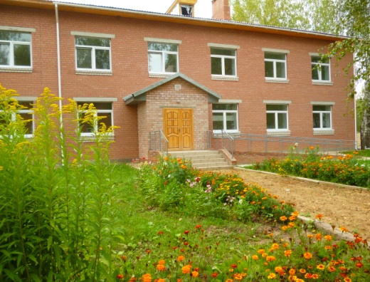
 |  | района. Возможно, что на церемонию открытия приедет губернатор Костромской области С. К. Ситников.
 |  | Хороший почин
 |  | Поселковые депутаты и глава посёлка вместе с жителями улицы Горной в прошедшую субботу вышли на субботник. Они благоустроили переулок с улицы Комсомольской до улицы Горной. Теперь здесь нормальная дорога с твёрдым плиточным покрытием. |  | 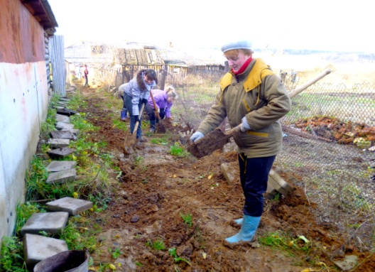

Сусанинская Весть. 4—10 ноября 2013 года. №22. Стр. №2.
Заборные писатели | В них прослеживалось явное желание ославить человека, выплеснуть на него всю грязь и насолить исподтишка. Такие действия, как правило, трусливых и недалёких авторов дегтярных дел всегда осуждались всеми нормальными людьми. Нынешний подросток живёт в более цивилизованное время, но поступил так же, как его несчастный в любви сотоварищ из прошлого века. Интересно, будет ли школа давать оценку действиям своего ученика? Какие предпринимает действия, чтобы другие школьники не заразились дурным примером? Наверное, называть фамилию нашкодившего школьника я не имею права, да этого и не нужно. В посёлке Сусанино и так почти все знают, кто написал чёрной краской на Доме культуры бранное изречение. Кстати, оно не достигло той цели, на которую, надо полагать, рассчитывал горе-писатель. На весь свет он ославил разве что себя, но не предмет своего красочного излияния. Свою надпись он стирал субботним днём, когда его работу видели много молодых спортсменов, находившихся у Дома культуры. И хотя виновник стоял в сторонке, а его товарищ орудовал болгаркой, все знали, кто был автором письма. Сделал ли молодой человек правильный для себя вывод, чтобы ничего подобного ему никогда больше не приходило в голову? Не уверен. По крайней мере, наблюдал, как он реагировал, когда люди со стороны пытались сфотографировать его за работой. Он гневно восклицал: «Что вы делаете?! Я на вас в суд подам!». | Порадовали ветерана
Недавно со стены районного Дома культуры двое молодых людей стирали бранные начертания, которые больше недели «украшали» заведение культуры. Говорят, что общими усилиями и полиции, и общественности удалось узнать, что нарисовал эту пакостную фразу ученик Сусанинской средней школы. А коли так, то ему и вменили удалить творение, что он и делал с помощью товарища и болгарки. По надписи было видно, что в школе подростку дали относительно хорошее знание грамматики, но не воспитания.  Было ли подобное в прежние времена? Да, поскольку людишки всегда водились. Матерные слова безголовая молодёжь и тогда писала мелом на заборах. Как правило, они не адресовались конкретному человеку. В нынешнем случае прослеживается изощрённость подростка по поводу, вероятнее всего, опреде- |  | 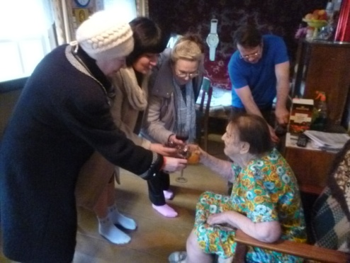
Участница Великой Отечественной войны Фаина Андреевна Манаева живёт в посёлке Сусанино на улице Красноармейской. До сих пор она хорошо помнит своих боевых товарищей, с которыми освобождала Белоруссию.
В день своего 90-летия её пришли поздравить бывшие товарищи по работе и глава посёлка, которая вручила ветерану войны Благодарственное письмо от президента нашей страны В. В. Путина.
 |  | 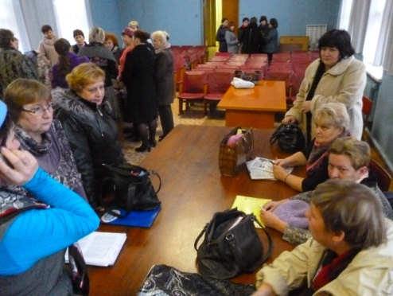
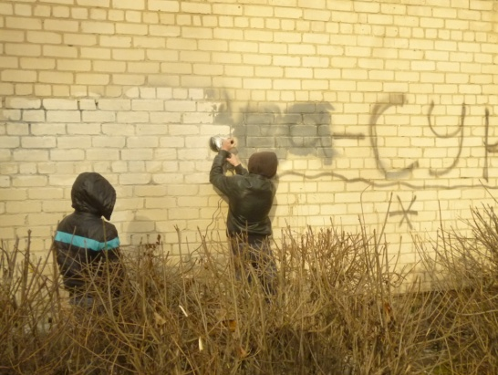
 |  | Закон обязывает
 |  | Организаторы семинара, на который собрались руководители разных учреждений и главы городского и сельских администраций, ставили своей целью донести смысл нового 44-го Федерального Закона о контрактной системе закупок товаров, работ, услуг для обеспечения государственных и муниципальных нужд. Смысл Закона – все деньги должны проходить через расчётный счёт бюджета.
лённого лица женского пола. В порыве злобы ли, или глупости выводил подросток ночью на стене слова, мне про то неизвестно, но уж точно не в порыве большой любви.
Давно прошли те времена, когда в деревнях также доставалось какой-нибудь девице, у которой не сложилось с ухажёром. Забор её дома могли измазать дёгтем. Такие случаи были редкостью.
Газету подготовил М. Клиндухов. Телефон: 8-960-73-81-501. Тираж 70 экземпляров.
Газета выходит в Интернете, адрес: администрация Сусанино, главная страница.

